[数据重复引学术震荡：山西医科大学论文被撤稿的启示](https://mp.weixin.qq.com/s?__biz=Mzk2NDM2NTQxOQ==&mid=2247486230&idx=1&sn=3cbe79879b217afa31d1fb490b1a4718&chksm=c58de5d225bfc39a67de76ad65ea58f283ce8da35102b0cb5c7ff339851244a073ccf5641c5c&scene=126&sessionid=1742709014)

原创  学术需风清[学术风清](javascript:void(0);)2025-03-23 13:33:51福建

2025年3月11日，广东——在学术领域，一篇引发广泛关注的论文因数据重复问题被《Oncology Letters》撤稿。这篇题为“Liriodenine induces the apoptosis of human laryngocarcinoma cells via the upregulation of p53 expression”的研究，主要探讨了鹅掌楸碱通过上调p53表达诱导人喉癌细胞凋亡的机制。研究由Liang Li(南京医科大学第二附属医院耳鼻咽喉头颈外科的第一作者)、Ying Xu和Binquan Wang(山西医科大学第一医院耳鼻咽喉头颈外科的通讯作者，曾任党委副书记、院长)共同完成。

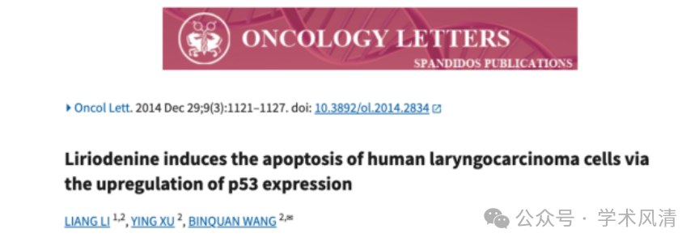

**质疑声起：数据重复的警钟**

2022年5月，评论人Elisabeth M. Bik指出该论文的图3B中存在图像重复现象。 蓝框内的两个HE染色面板几乎完全相似，引发了对研究数据真实性的质疑。

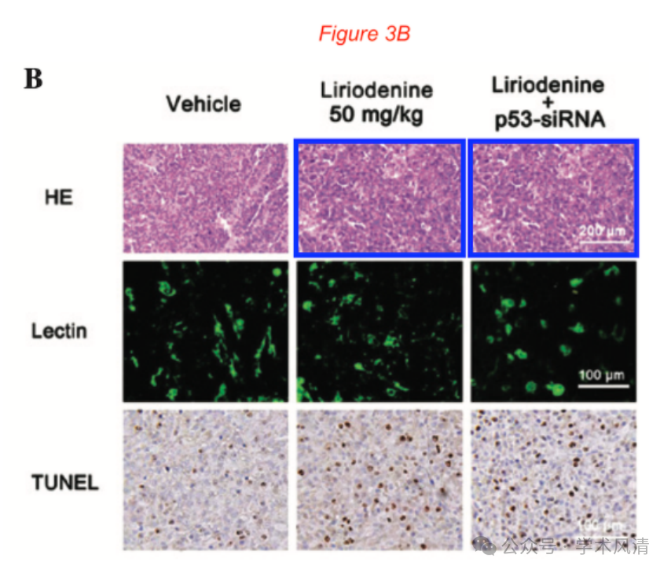

2024年7月，评论人Hoya camphorifolia进一步披露，图1E的结果与另一篇研究中(Yao et al., 2017)的图3A惊人地相似。

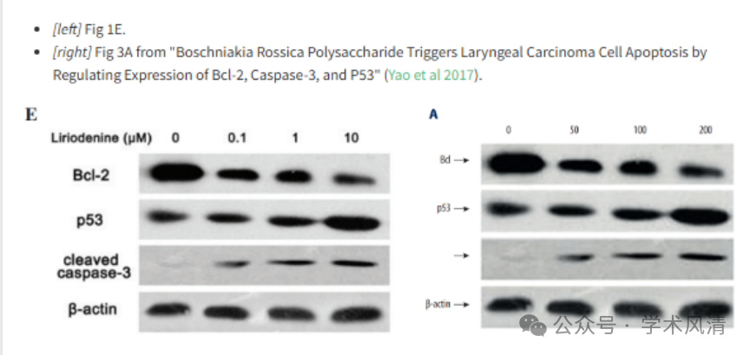

 这一发现使得论文的可信度再次受到严重挑战。

**作者回应：数据来源的争议**

面对质疑，第一作者Liang Li在2024年8月对Hoya camphorifolia表示，论文完全由作者团队独立完成，所有高清图像和原始数据均有保存。Liang Li指出，另篇文章(Yao等，2017)的相同WB结果可能是从其2014年在线发表的版本中截取的，并已联系相关期刊编辑部和通讯作者以质疑其真实性。

在对Elisabeth M. Bik的回应中，Liang Li承认了图3B中HE染色图像重复的问题，归因于合成图像过程中的错误粘贴。他强调，这种错误并不影响实验结论，并已向编辑部申请发表勘误。

**编辑部的决定：撤稿与反思**

2025年3月，Hoya camphorifolia发布撤稿声明，指出该论文的多处数据与其他研究论文中的数据高度相似，经独立分析确认后，Oncology Letters编辑部决定撤稿。编辑部曾要求作者解释，但未获满意答复。

**消息来源**

https://pubpeer.com/publications/70A6612FD0B65F5C6F279E82A9A42A#4

声明      若认为本内容侵犯您的权益请及时联系我们

**欢迎积极投稿营造良好科研氛围**

